Лабораторная работа № 7

Использование таймеров-счетчиков в режимах Normal и СТС
Цель работы:
- Изучение принципа работы внутренних таймеров-счетчиков микро- контроллера ATmega8535.
- Программирование таймеров-счетчиков для режимов Normal и СТС.
Оборудование и программное обеспечение:
- Лабораторный макет MK8535 в составе: модуль базовый МБ8535 +
модуль сменный МС01.
- Кабель соединительный для программирования МК.
- Персональный компьютер.
- Интегрированная среда программирования CodeVisionAVR.

Часть 1. Исследование режима Normal

Подготовка к работе
Рассмотрим и выполним пример, в котором будет использован таймер-счетчик T0 в режиме Normal. Выход таймера-счетчика соединён с выводом OC0 МК ATmega8535 (альтернативная функция вывода 3 порта B), к которому подключен динамик модуля МС01 (см. рис. 50).
В регистр сравнения OCR таймера-счетчика записано значение 0xFF. В моменты достижения счетчиком этого значения будет генериро- ваться прерывание TIMER0 COMP (совпадение таймера/счетчика T0, вектор 20), а на выводе OC0 будет переключаться сигнал и в динамике будут слышны щелчки. Процедура обработки прерывания увеличивает на 1 значение в регистре PORTA, используемого в качестве двоичного

счетчика, и выводит его на 8-разрядный светодиодный индикатор, под- ключенный к порту A. Таким образом, показания индикатора изменяются синхронно со щелчками динамика.

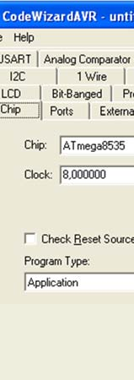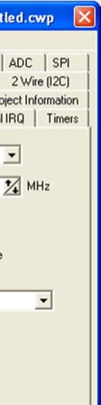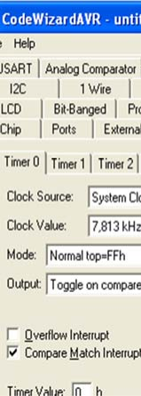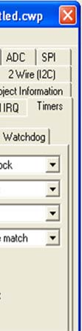
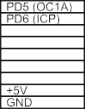
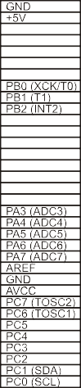
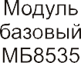
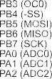
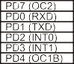
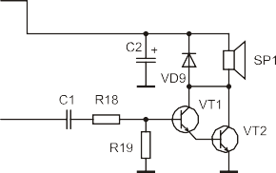
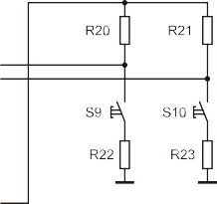
а) б)
Рис. 51. Выбор тактовой частоты (а) и настройка таймера-счетчика T0 (б)

Оценим частоту сигнала на выходе OC0 при таких настройках:

f = fclk _ I /O =
8000000 Гц
= 7813 Гц ≈ 15,3 Гц.

Рис. 50. Структурная схема лабораторного макета. Для модуля МС01 показана только та часть схемы, которая используется в данной работе

Создадим проект в CodeVisionAVR и зададим нужный режим ра- боты МК. Порта A настроить на вывод. Линию 3 порта B настроить на вывод, чтобы разрешить прохождение сигнала от таймера на вывод OC0.
На вкладке Timers окна CodeWizardAVR (рис. 51) выберем Timer0, источник тактовых сигналов – тактовые импульсы МК, такто- вая частота таймера-счетчика – 7,813 кГц (это 8 Мгц / 1024), режим ра- боты таймера-счетчика – Normal, режим выхода OC0 – изменение на противоположное значение по каждому совпадению с OCR, разрешить прерывание по совпадению, значение регистра сравнения – 0xFF.

^{OC} 2 ⋅ N ⋅ (1+ OCR) 2 ⋅1024 ⋅ (1+ 255) 2 ⋅ 256

Дополним текст программы, сформированный CodeWizardAVR,
кодом обработки прерывания от таймера:

#include <mega8535.h>

// Timer 0 output compare interrupt service routine interrupt [TIM0_COMP] void timer0_comp_isr(void)
{

++PORTA;
}

void
{
main(void)

PORTA = 0x00;
// Настроить
все линии порта A

DDRA = 0xFF; // на вывод
PORTB = 0x00; // К выходу OC0
DDRB = 0x08; // подключен динамик
а на выводе OC0 будет переключаться сигнал и в динамике будут слышны щелчки. Процедура обработки прерывания увеличивает на 1 значение в регистре PORTA и выводит его на 8-разрядный двоичный светодиод- ный индикатор, подключенный к порту A.

// Timer/Counter 0 initialization
Поскольку при
изменении значения OCR0 будет изменяться

// Clock source: System Clock
// Clock value: 7,813 kHz
// Mode: Normal top = FFh
// OC0 output: Toggle on compare match TCCR0 = 0x15;
TCNT0 = 0x00; OCR0 = 0xFF;
TIMSK = 0x02; // Timer Interrupt initialization #asm(«sei») // Global enable interrupts
while (1);
}

Задание
и время, необходимое для достижения равенства TCNT0 и OCR0, то мы будем наблюдать изменение периода импульсов на выходе OC0 микро- контроллера. Одновременно будет изменяться частота звука в динамике с скорость счета на светодиодном индикаторе.
Создадим проект в CodeVisionAVR и зададим нужный режим ра- боты МК. Порта A настроить на вывод. Линию 3 порта B настроить на вывод, чтобы разрешить прохождение сигнала от таймера на вывод OC0.
На вкладке Timers окна CodeWizardAVR (рис. 52) выберем Timer0, источник тактовых сигналов – тактовые импульсы МК, тактовая частота таймера-счетчика – 7,813 кГц (это 8 Мгц/1024), режим работы таймера-счетчика – CTC, режим выхода OC0 – изменение на противопо- ложное значение по каждому совпадению с OCR0, разрешить прерывание по совпадению, значение регистра сравнения – 0x7F.

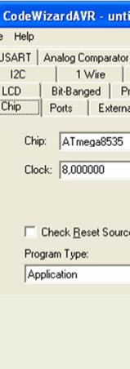
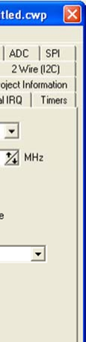
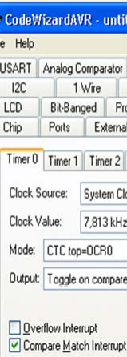
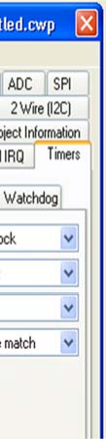
- Создать проект и реализовать рассмотренный выше пример программы. При помощи осциллографа наблюдать сигнал на выходе OC0 микро- контроллера. Каковы частота и скважность импульсов на выходе OC0 и почему?
- Выбрать другие тактовые частоты для таймера T0 и проследить изме- нения частоты звука и приращения счетчика.

Часть 2. Исследование режима CTC
Подготовка к работе

Рассмотрим и выполним пример, в котором таймер-счетчик T0 будет работать в режиме CTC. В этом режиме мы будем изменять зна- чение в регистре сравнения OCR0 с помощью кнопок S9 и S10. Началь- ное значение OCR0 установим равным 127 (0x7F), кнопкой S9 можно будет увеличивать его до предельного значения 255 (0xFF), а кнопкой S10 – уменьшать до нуля. Выход таймера-счетчика соединён с выводом OC0 МК ATmega8535 (альтернативная функция вывода 3 порта B), к которому подключен динамик модуля МС01 (см. рис. 50). В моменты достижения счетчиком значения, равного OCR0, будет генерироваться прерывание TIMER0 COMP (совпадение таймера/счетчика T0, вектор 20),

а) б)
Рис. 52. Выбор тактовой частоты (а) и настройка таймера-счетчика T0 (б)

Оценим изменение частоты сигнала на выходе OC0 при таких настройках:

// Mode: CTC top=OCR0
// OC0 output: Toggle on compare match TCCR0 = 0x1D;

fOC _ OCR=255
= 7813 Гц ≈ 15, 3 Гц,
2 ⋅ 256

fOC _ OCR=0
= 7813 Гц = 3906, 5 Гц. .
2 ⋅1

TCNT0 = 0x00; OCR0 = 0x7F;

Итак, ожидается изменение частоты от 15,3 Гц до 3906,5 Гц.
Ниже приведен текст программы для МК ATmega8535. В нем опущены те строки, автоматически сформированные CodeWizardAVR, которые не существенны для данного примера.

#include <mega8535.h>
// External Interrupt 0 service routine interrupt [EXT_INT0] void ext_int0_isr(void)
{

if (OCR0 < 0xFF) ++OCR0;
}

// External Interrupt 1 service routine interrupt [EXT_INT1] void ext_int1_isr(void)
{
if (OCR0 > 0) --OCR0;
// External Interrupt(s) initialization
// INT0: On
// INT0 Mode: Falling Edge
// INT1: On
// INT1 Mode: Falling Edge
// INT2: Off GICR |= 0xC0; MCUCR = 0x0A; MCUCSR = 0x00; GIFR = 0xC0;

TIMSK = 0x02; // Timer/Counter Interrupt ini- tialization
#asm(«sei») // Global enable interrupts PORTA = counter;
while (1);
}

}

//Timer 0 output compare interrupt service routine interrupt [TIM0_COMP] void timer0_comp_isr(void)
{

++PORTA;
}

void main(void)
{

Задание
- Создать проект и реализовать рассмотренный выше пример программы. При помощи осциллографа наблюдать сигнал на выходе OC0 микро- контроллера. Как значение OCR0 влияет на частоту импульсов на вы- ходе OC0 ?
- Выбрать другие тактовые частоты для таймера-счетчика и проследить изменения частоты звука и приращения счетчика.

PORTA = 0x00; // Настроить все линии порта A DDRA = 0xFF; // на вывод
PORTB = 0x00; // К выходу OC0
DDRB = 0x08; // подключен динамик
// Timer/Counter 0 initialization
// Clock source: System Clock
// Clock value: 7,813 kHz


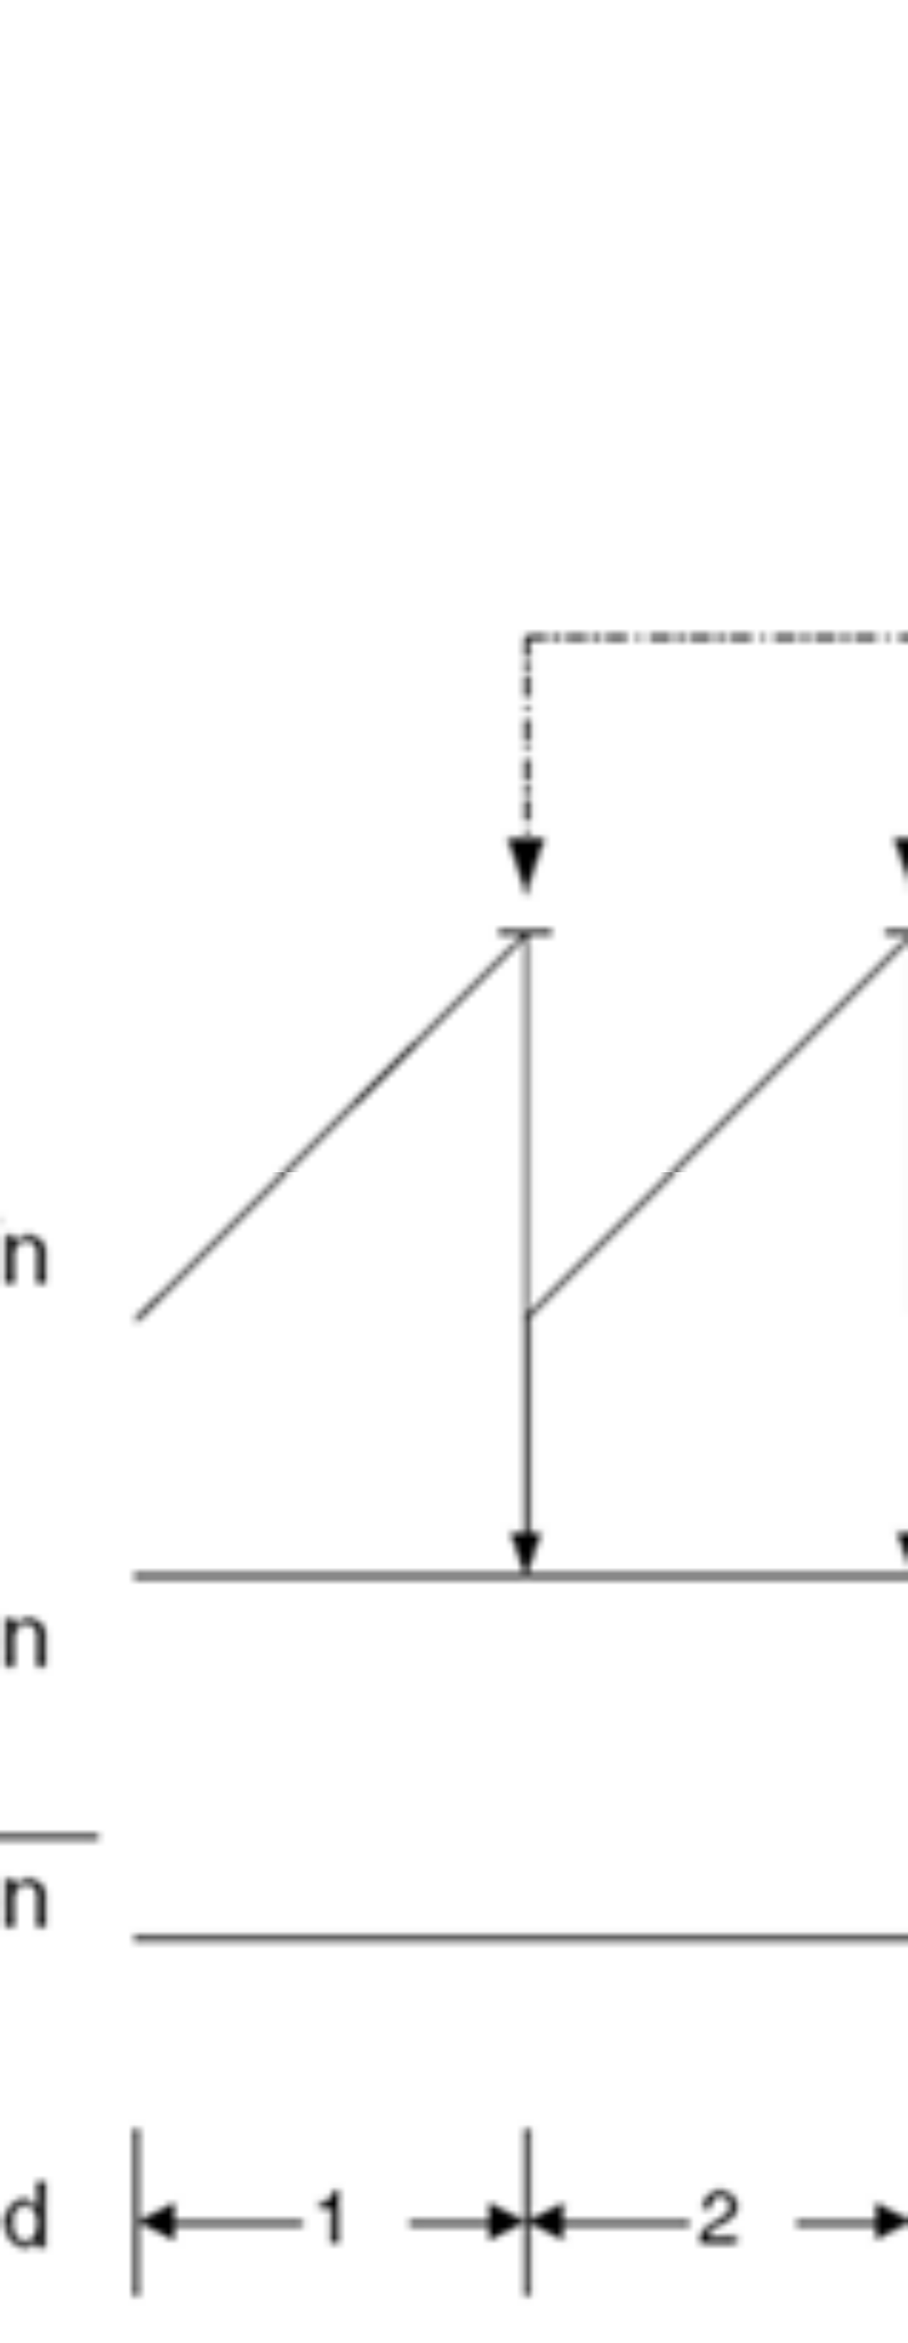
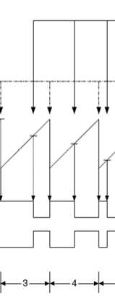
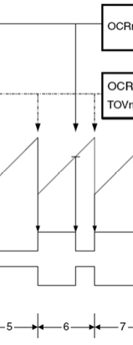
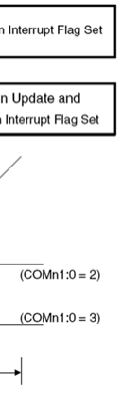
  - РЕЖИМЫ FAST PWM И РЕЖИМ PHASE CORRECT PWM
Режим Fast PWM

Режим Fast PWM (Fast Pulse Width Modulation – Быстродейству- ющий ШИМ) позволяет генерировать высокочастотный сигнал с ши- ротно-импульсной модуляцией. В связи с высокой частотой генерируе- мого сигнала данный режим с успехом может использоваться в таких приложениях, как регулирование мощности, выпрямление, цифроанало- говое преобразование и др.
Счетный регистр в этом режиме функционирует как суммирую- щий счетчик, инкремент которого осуществляется по каждому импульсу тактового сигнала clk_{T0}. Состояние счетчика изменяется от 0x00 до 0xFF, после чего счетный регистр сбрасывается и цикл повторяется. При достижении счетчиком максимального значения устанавливается флаг прерывания TOV0 регистра TIFR. При равенстве содержимого счетного регистра и регистра сравнения OCR0 устанавливается флаг OCF0 реги- стра TIFR.
Особенностью работы схемы сравнения в этом режиме является двойная буферизация записи в регистр OCR0, заключающаяся в том, что записываемое число на самом деле сохраняется в специальном буфер- ном регистре. А изменение содержимого регистра сравнения происхо-

Рис. 53. Формирование ШИМ-сигналов в режиме Fast PWM
Частота генерируемого сигнала

f

дит только в момент достижения счетчиком максимального значения 0xFF. Благодаря такому решению исключается появление несимметрич- ных импульсов сигнала на выходе модулятора (помех), которые были
fOC =
clk _ I / O ,
N ⋅ 256

бы неизбежны при непосредственной записи в регистр сравнения.
Поведение вывода ОС0 микроконтроллера в этом режиме опреде- ляется содержимым разрядов СОМ01:СОМ00 (табл. 17 и рис. 53).
Таблица 17
Поведение вывода ОС0 в режиме Fast PWM
где N – коэффициент деления предделителя (1, 8, 64, 256 или 1024).
Отдельно следует рассмотреть случаи, когда в регистре сравнения находятся предельно возможные значения (0x00 и 0xFF). В первом слу- чае, если содержимое регистра сравнения OCR0 равно 0x00, на выходе ОС0 при каждом 256-м такте сигнала clk_{T0} будут наблюдаться короткие выбросы. Если же содержимое регистра сравнения OCR0 равно 0xFF,

то вывод ОС0 переключится в устойчивое состояние, установками разрядов СОМ01:СОМ00.
СОМ01 | СОМ00 | Описание
0 | 0 | Таймер/счетчик отключен от вывода ОС
0 | 1 | Зарезервировано
1 | 0 | Сбрасывается в 0 при равенстве регистров TCNT и OCR. Устанавливается в 1 при TCNT = 0x00 (неинвертированный ШИМ-сигнал)
I | 1 | Устанавливается в 1 при равенстве регистров TCNT и OCR. Сбрасывается в 0 при TCNT = 0x00 (инвертированный ШИМ-сигнал)

определяемое

Режим Phase Correct PWM
Режим Phase Correct PWM (ШИМ с точной фазой), как и режим Fast PWM, предназначен для генерации сигналов с широтно-импульсной модуляцией. Однако в этом режиме счетный регистр функционирует как
реверсивный счетчик, изменение состояния которого осуществляется

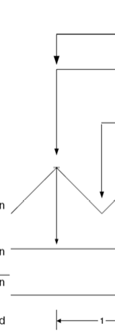
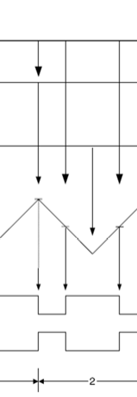
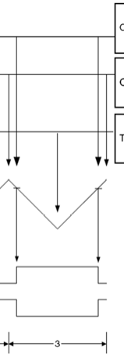
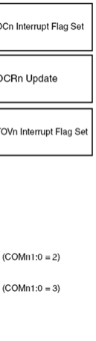
по каждому импульсу тактового сигнала clk_{T0}. Состояние счетчика сна- чала изменяется от 0x00 до 0xFF, а затем обратно до 0x00. Соответ- ственно максимальная частота сигнала в этом режиме в два раза меньше максимальной частоты сигнала в режиме Fast PWM. Тем не менее, бла- годаря «симметричности» изменения состояния счетчика, режим Phase Correct PWM предпочтительнее использовать для решения задач управ- ления двигателями.
При достижении счетчиком максимального (0xFF) значения про- исходит смена направления счета, но счетчик остается в этом состоянии в течение одного периода сигнала clk_{T0}. При достижении счетчиком ми- нимального значения (0x00) также происходит смена направления счета и одновременно устанавливается флаг прерывания TOV0 регистра TIFR. При равенстве содержимого счетного регистра и регистра сравнения OCR0 устанавливается флаг OCF0 регистра TIFR и изменяется состоя- ние вывода ОС0. Каким образом изменяется состояние вывода ОС0 определяется содержимым разрядов СОМ01:СОМ00 регистра TCCR0 (табл. 18 и рис. 54).

Таблица 18
Поведение вывода ОС0 в режиме Phase Correct PWM

Рис. 54. Формирование ШИМ-сигнала в режиме Phase Correct PWM

Таблица 19

Устойчивые состояния выхода схемы сравнения
СОМ01 | СОМ00 | Описание
0 | 0 | Таймер/счетчик отключен от вывода ОС
0 | 1 | Зарезервировано
1 | 0 | Сбрасывается в 0 при прямом счете и устанавливается в 1  при обратном счете (неинвертированный ШИМ-сигнал)
I | 1 | Устанавливается в 1 при прямом счете и сбрасывается в 0  при обратном счете (инвертированный ШИМ-сигнал)

СОМ01 | СОМ00 | Регистр OCR | Состояние вывода ОС
1 | 0 | 0x00 | 0
1 | 0 | 0xFF | 1
1 | 1 | 0x00 | 1
1 | 1 | 0xFF | 0

Для избежания несимметричных выбросов в этом режиме тоже реализована двойная буферизация записи в регистр OCR0. Благодаря этому действительное изменение содержимого регистра сравнения про- исходит только в момент достижения счетчиком максимального значе- ния 0xFF.

Частота генерируемого в рассматриваемом режиме сигнала

Если в регистр сравнения записать значение 0x00 или 0xFF, то при следующем совпадении состояния счетчика и содержимого регистра сравнения выход схемы сравнения переключится в устойчивое состоя-

fOC
= fclk _ I / O ,
N ⋅ 512

ние согласно табл. 19. где N – коэффициент деления предделителя (1, 8, 64, 256 или 1024).

